متوسطة حميدي مبارك – برج اخريص
امتحان تجريبي لشهادة التعليم الـمتوسط المستوى: الرابعة متوسط دورة ماي: 2025
اختبار في مادة: العلوم الفيزيائية والتكنولوجيا المدة : ساعة ونصف
التمرين الأول:(06 نقاط)
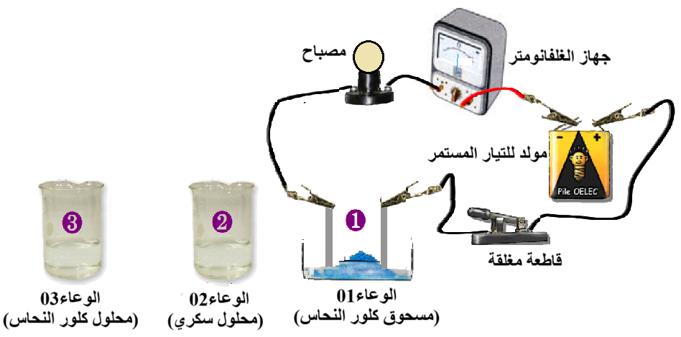
من أجل اختبار الناقلية الكهربائية لبعض المواد وتفسيرها، قام بعض التلاميذ بتحقيق التجارب الموضّحة في الوثيقتين 01 و02 الآتيتين:
الوثيقة 02
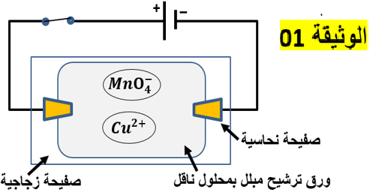

- أ- اعط عُنوانا مُناسبا للوثيقة01.
ب- سَمِّ وصَنِّف الشَّاردتين ${MnO}_{4}^{-}$ و Cu²⁺ ، ثم حَدِّد على الوثيقة01 جهة حركة كل شاردة منهما.
- أ- ارسم المخطط النظامي لدارة التحليل الكهربائي الموضحة في-الوثيقة02- مُحدّدًا عليه المسريين.
ب- نغلق قاطعة الدارة الكهربائية الموضحة في الوثيقة 02 ونغمر في كل مرة المسريين المصنوعين من مادة الغرافيت في الأوعية 01 و02 و03 (لمدة كافية):
- صّف (في جدول) ما تلاحظه عيانيا في كل حالة مع تفسير ذلك.
- عبّر عمّا يحدث للمحلول الناقل بكتابة المعادلتين النصفيتين، ثم استنتج المعادلة الاجمالية.
التمرين الثاني:(06 نقاط)
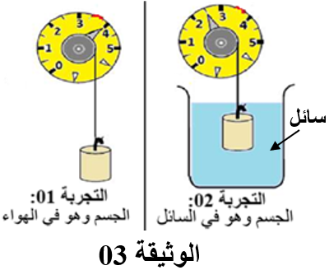
بهدف دراسة تأثير أحد العوامل المؤثرة في القوة التي تطبقها السوائل على الأجسام الصلبة المغمورة فيها حقّق فوج من التلاميذ التجربتين 01 و 02 الموضحتين في (الوثيقة 03) وتركوا الجسم(s) المعلق في خيط جهاز الربيعة يتوازن في كل تجربة.
- سمّ المقدار المقاس في كل تجربة، ثم بين سبب الاختلاف بينهما.
- احسب شدة دافعة أرخميدس في هذه الحالة.
- أذكر القوى المطبقة على الجسم (s) في التجربة01 مبينًا نوعها مع الترميز المناسب، ثم مثلها بأخذ السلم: $1Cm →2N$
f
- استنتج كتلة هذا الجسم علمًا أنّ: g=10N/kg
تابع لموضوع: مادة العلوم الفيزيائية والتكنولوجيا - اختبار شهادة التعليم المتوسط التجريبي ماي 2025
قمنا بإضافة كمية مناسبة من الملح لسائل التجربة 02 حتى أصبح الجسم(s) متوازنًا تحت تأثير قوتين:
- حدّد القوى المؤثرة على الجسم(s) في هذه الحالة، ثم أكتب شرطي توازنه.
- استنتج شدة دافعة أرخميدس وشدة الثقل الظاهري في هذه الحالة. ثم حدّد العامل المؤثر في تغير شدة دافعة أرخميدس مقارنة بالحالة الأولى.
الوضعية الادماجية:(08 نقاط)
بسبب حدوث خلل على مستوى الشبكة الكهربائية في المنزل استدعى والد هاجر تقني كهربائي، حيث استعمل التقني جهاز الفولطمتر للتّأكد من سلامة المأخذ الكهربائي الموضّح في (الوثيقة 04)
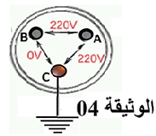
1/ أ- حدّد نوع المأخذ الكهربائي المستعمل، ثم سمّ المرابط الثلاث A.B.C
ب- سمّ المقدار المقاس باستعمال جهاز الفولطمتر.

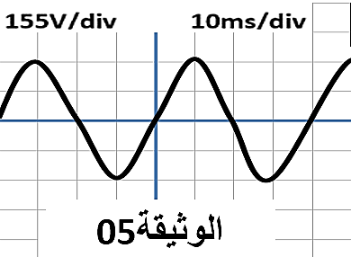
بعد وصل المأخذ بجهاز لمعاينة التوتر الكهربائي ظهر على شاشته الشكل الموضح في (الوثيقة 05)
2/ أ- سمّ الجهاز المستعمل في معاينة التوتر الكهربائي.
ب- ما نوع التوتر الكهربائي الذي ظهر على الشاشة؟ برّر اجابتك
ج- أحسب التوتر الأعظمي Umax والدورT ثم استنتج التواترf

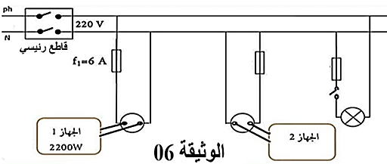
رسم التقني الكهربائي مخططا للشبكة الكهربائية كما هو موضح في (الوثيقة 06)

3/ أعد رسم المخطط الكهربائي مبينًا عليه التعديلات والاضافات التي تراها مناسبة.
بالتوفيق للجميع

